POLITECHNIKA KRAKOWSKA
im. Tadeusza Kościuszki
Wydział Inżynierii Materiałowej i Fizyki

Katedra ……………………………….

Kierunek studiów: ...............................................................................
Specjalność: ..............................................................................

STUDIA STACJONARNE/NIESTACJONARNE

PRACA DYPLOMOWA
INŻYNIERSKA/MAGISTERSKA

Imię i Nazwisko

Nr albumu

W TYM MIEJSCU POWINIEN ZNALEŹĆ SIĘ TEMAT PRACY DYPLOMOWEJ W JĘZYKU POLSKIM

W TYM MIEJSCU POWINIEN ZNALEŹĆ SIĘ TEMAT PRACY DYPLOMOWEJ W JĘZYKU ANGIELSKIM

Promotor pracy dyplomowej:
tytuł/stopień/imię i nazwisko promotora

Recenzent pracy dyplomowej:
tytuł/stopień/imię i nazwisko recenzenta

Kraków, rok akademicki .............../..............

Ten tekst skasować przed wgraniem do pracy.
Poprawić wszystkie formy osobowe na właściwe (zostałem/am* poinformowany/a*)
Oświadczenie o samodzielnym wykonaniu pracy należy wypełnić w edytorze tekstu, następnie wydrukować, podpisać, zeskanować i dołączyć jako stronę nr 2 lub 3 w pracy.
.....................................
imię i nazwisko

.....................................
nr albumu

.....................................
wydział PK

.....................................
kierunek studiów

.....................................
forma studiów i poziom kształcenia

OŚWIADCZENIE O SAMODZIELNYM WYKONANIU PRACY DYPLOMOWEJ
Oświadczam, że przedkładana przeze mnie praca dyplomowa magisterska/inżynierska/licencjacka*/ (pozostawić właściwe) przydzielony fragment pracy dyplomowej, w przypadku pracy dyplomowej dwuautorskiej, pt.: .............................................................................................................................................................................................................................................................................................................................................................................................................................................................................................................................................
została napisana przeze mnie samodzielnie. Jednocześnie oświadczam, że ww. praca:
- nie narusza praw autorskich w rozumieniu ustawy z dnia 4 lutego 1994 r. o prawie autorskim i prawach pokrewnych (Dz.U. z 2021r. poz. 1062)oraz dóbr osobistych chronionych prawem cywilnym, a także nie zawiera danych i informacji, które uzyskałem/am* w sposób niedozwolony,
- nie była wcześniej podstawą żadnej innej procedury związanej z nadawaniem tytułów zawodowych, stopni lub tytułów naukowych.
Jednocześnie wyrażam zgodę na:
- poddanie mojej pracy kontroli za pomocą systemu Antyplagiat oraz na umieszczenie tekstu pracy w bazie danych uczelni, w celu ochrony go przed nieuprawnionym wykorzystaniem. Oświadczam, że zostałem/am* poinformowany/a* i wyrażam zgodę, by system Antyplagiat porównywał tekst mojej pracy z tekstem innych prac znajdujących się w bazie danych uczelni, z tekstami dostępnymi w zasobach światowego Internetu oraz z bazą porównawczą systemu Antyplagiat,
- to, aby moja praca pozostała w bazie danych uczelni przez okres wynikający z przepisów prawa. Oświadczam, że zostałem poinformowany i wyrażam zgodę, że tekst mojej pracy stanie się elementem porównawczej bazy danych uczelni, która będzie wykorzystywana, w tym także udostępniana innym podmiotom, na zasadach określonych przez uczelnię, w celu dokonywania kontroli antyplagiatowej prac dyplomowych/doktorskich, a także innych tekstów, które powstaną w przyszłości

................................................
podpis

- Wyrażam zgodę na udostępnianie mojej pracy dyplomowej w Akademickim Systemie Archiwizacji Prac na PK do celów naukowo-badawczych z poszanowaniem przepisów ustawy o prawie autorskim i prawach pokrewnych (Dz.U. z 2021r. poz. 1062).
TAK/NIE*

................................................
podpis

Jednocześnie przyjmuję do wiadomości, że w przypadku stwierdzenia popełnienia przeze mnie czynu polegającego na przypisaniu sobie autorstwa istotnego fragmentu lub innych elementów cudzej pracy, lub ustalenia naukowego, Rektor PK stwierdzi nieważność postępowania w sprawie nadania mi tytułu zawodowego (art. 77 ust. 5 ustawy z dnia 18 lipca 2018 r. Prawo o szkolnictwie wyższym i nauce, (Dz.U. z 2021r., poz. 478, z późn. zm.))

................................................
podpis

*niepotrzebne skreślić

Spis treści

Spis treści 3
1. Wstęp i cel pracy 4
1.1. Przykład numerowania podrozdziału 4
2. Badania własne 6
3. Wnioski 7
4. Literatura 8

Wstęp i cel pracy
Tytuł rozdziału powinien być napisany czcionką typu ARIAL, wielkość czcionki 14 pisana dużymi literami, wyrównanie tekstu do prawej, odstęp przed i po tekście 12 pkt.
Tytuły podrozdziałów powinny być sformatowane tak samo, jak tytuł rozdziału, natomiast wypunktowanie powinno wyraźnie sugerować, że jest to podrozdział.

Przykład numerowania podrozdziału
Tekst pracy należy pisać czcionką typu ARIAL, wielkość czcionki 12, format czcionki: wyjustowanie, odstęp pomiędzy wierszami 1,5, akapit 1,0.
Margines górny, dolny, prawy i lewy równy 2 cm. Margines na oprawę równy 1,5 cm.
Przypisy literaturowe powinny być tak jak i pozostałe wypunktowania (np. podpisy pod rysunkami, podpisy nad tabelami) uzyskiwane w sposób automatyczny, czyli z wykorzystaniem odpowiedniej opcji znajdującej się w menu górnym programu edycyjnego (Rys. 1.1, Rys. 1.2).
Rys. 1.1 Przykładowy widok menu górnego w programie Microsoft Office 2007
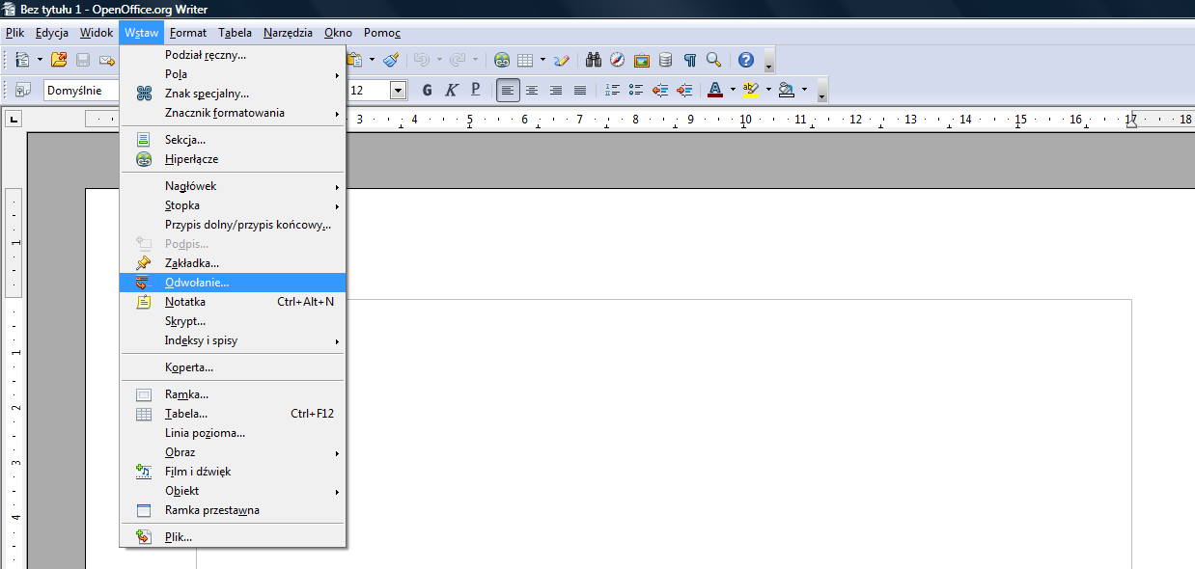
Rys. 1.2 Przykładowy widok menu górnego w programie OpenOffice 3.1.1
Przypis końcowy, czyli przypis do pozycji literaturowej powinien być uzyskany również w sposób automatyczny podobnie, jak numerowanie podpisów pod rysunkami np. [] (po najechaniu kursorem na [1] powinno pojawić się okienko z informacją o pozycji literaturowej)
Jeżeli w tekście ma pojawić się ponownie przypis związany z już istniejącym przypisem końcowym, należy skorzystać z opcji odsyłacza do przypisu z literatury.
Pozwoli to na zachowanie chronologii w pisaniu pracy.
${\left(x+a\right)}^{n}=\sum_{k=0}^{n}{\left({n \atop k}\right)x^{k}a^{n-k}}$ (1)
W tekście odwołanie do wzoru zapisywane jest w następujący sposób, zgodnie z numerem przy wzorze (1).

Badania własne
Tabela z wynikami badań powinna być napisana czcionką ARIAL o rozmiarze 10. Podpis tabeli powinien być powyżej tabeli.
Tab. 0.1 Tytuł tabeli
A | B | C | D
1 | 3 | 5 | 7
2 | 4 | 6 | 8

Podobnie powinno być z rysunkami, wykresami i zdjęciami. Niezależnie od tego czy jest to wykres, rysunek, czy zdjęcie lub etykieta powinno być zakwalifikowane, jako Rys.
Rysunek powinien być sformatowany w następujący sposób:
- podpis poniżej,
- wyśrodkowany,
- odstęp od góry i od dołu 12 pkt.
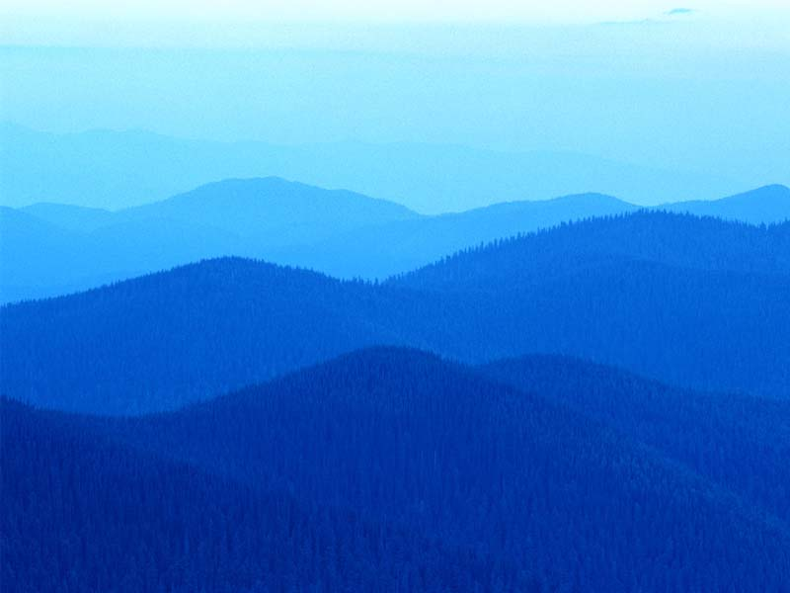
Rys. 1.1 Tekst rysunku
Rozmiar rysunku powinien być dopasowany przynajmniej do jednego wymiaru z proporcji 6×9 lub 8×12.
Należy pamiętać, że nie powinny na końcu wiersza pozostawać tak zwane sieroty, czyli pojedyncze litery takie jak: i, o, z. W tym celu można zastosować tak zwaną twardą spację powstającą z kombinacji klawiszy Ctrl+Shift+Spacja lub tak zwany „miękki Enter” powstającą z kombinacji klawiszy Shift+Enter. []
W tekście powinno być odwołanie (odsyłacz), do wstawionych rysunków, tabeli oraz wzorów, jeżeli takowe występują w pracy np. (Rys. 1.1). []

Wnioski
Wnioski mogą być przedstawione w formie wypunktowania, natomiast jeśli mają formę opisową należy to traktować jako podsumowanie.

SUMMARY
Summary of work on one page. Summary of work on the last page

Literatura

[] Adamowski A., Iksiński I.: Tytuł artykułu pisany pismem pochyłym, Nazwa czasopisma w którym artykuł został wydrukowany, w którym roku, str.: xxx÷yyy
[] http://www.drukwpigulce.pl/kategorie/dla-studenta/miekki-enter-twarda-spacja-czyli-proste-sztuczki-d sprawdzona w dniu 20.10.2022
[] https://joemonster.org/art/26502/28_problemow_ktore_zrozumieja_osoby_ piszace_prace_dyplomowe z dnia 11.02.2014 sprawdzona w dniu 20.10.2022

